第3课时 认识米

基础提优

1. 我会填。

（1）要测量一支回形针的长度，一般用（ ）作单位；要测量一幢楼的高度，一般用（ ）作单位。

（2）我的学科网(www.zxxk.com)--教育资源门户，提供试卷、教案、课件、论文、素材及各类教学资源下载，还有大量而丰富的教学相关资讯！身高是（ ）米（ ）厘米。

（3）1米=（ ）厘米

500厘米=（ ）米

学科网(www.zxxk.com)--教育资源门户，提供试卷、教案、课件、论文、素材及各类教学资源下载，还有大量而丰富的教学相关资讯！2米20厘米=（ ）厘米

40厘米+60厘米=（ ）米

1米-30厘米（ ）厘米

1. 学科网(www.zxxk.com)--教育资源门户，提供试卷、教案、课件、论文、素材及各类教学资源下载，还有大量而丰富的教学相关资讯！在（ ）里填“厘米”或“米”。
2. 一学科网(www.zxxk.com)--教育资源门户，提供试卷、教案、课件、论文、素材及各类教学资源下载，还有大量而丰富的教学相关资讯！块橡皮大约长5（ ）。
3. 一棵树大约高8（ ）。
4. 学校旗杆的高大约有15（ ）。
5. 数学课本的宽大约1学科网(www.zxxk.com)--教育资源门户，提供试卷、教案、课件、论文、素材及各类教学资源下载，还有大量而丰富的教学相关资讯！8（ ）。
6. 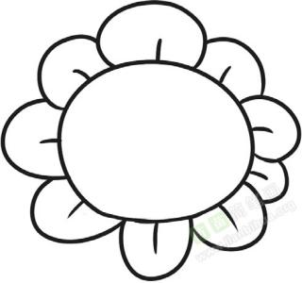我会比大小。

6米 6厘米 81厘米 18厘米

[来源:Z§xx§k.Com]

90厘米 1米 8米 9米

1. 将下面学科网(www.zxxk.com)--教育资源门户，提供试卷、教案、课件、论文、素材及各类教学资源下载，还有大量而丰富的教学相关资讯！的长度按从大到小的顺序排列。

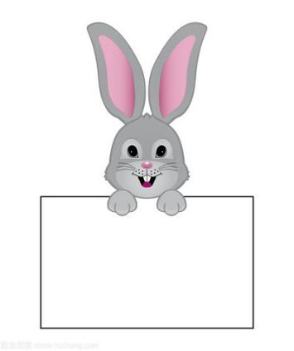[](https://stock.tuchong.com/image?imageId=265104906507255836%26source=360tusou)[](https://stock.tuchong.com/image?imageId=265104906507255836%26source=360tusou)

学科网(www.zxxk.com)--教育资源门户，提供试卷、教案、课件、论文、素材及各类教学资源下载，还有大量而丰富的教学相关资讯！

5米 5厘米 50厘米 50米

（ ）＞（ ）＞（ ）＞（ ）

5.一根跳绳长3米，15米长的绳子可以做几根这样的跳绳？[来源:学科网]

6.东东和西西从图书馆到教学楼，谁走的路近？近学科网(www.zxxk.com)--教育资源门户，提供试卷、教案、课件、论文、素材及各类教学资源下载，还有大量而丰富的教学相关资讯！多少米？

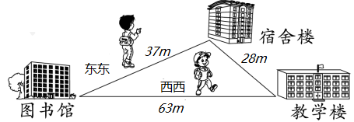

[来源:学§科§网Z§X§X§K]

拓展提优

1.孙悟空把两根6米长的金箍棒接在一起，捆在一起的地方长1米，接好后的金箍棒长多少米？

1米

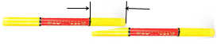

2.爸爸比小贝高学科网(www.zxxk.com)--教育资源门户，提供试卷、教案、课件、论文、素材及各类教学资源下载，还有大量而丰富的教学相关资讯！多少厘米？

爸爸身高1米80厘米。

小贝身高130厘米。



学科网(www.zxxk.com)--教育资源门户，提供试卷、教案、课件、论文、素材及各类教学资源下载，还有大量而丰富的教学相关资讯！

参考答案：

第3课时 基础提优

1.学科网(www.zxxk.com)--教育资源门户，提供试卷、教案、课件、论文、素材及各类教学资源下载，还有大量而丰富的教学相关资讯！（1）厘米 米

解析：此题考查对长度单位的了解和使用。常用学科网(www.zxxk.com)--教育资源门户，提供试卷、教案、课件、论文、素材及各类教学资源下载，还有大量而丰富的教学相关资讯！的长度单位有：厘米和米，米比厘米大。测量较短物体通常用厘米作单位，测量较长物体通常用米作单位。因此回形针的长度用厘米作单位，一幢楼的高度用米作单位。

（2）答案不一 （3）100学科网(www.zxxk.com)--教育资源门户，提供试卷、教案、课件、论文、素材及各类教学资源下载，还有大量而丰富的教学相关资讯！ 5 220 1 70

2.（1）厘米（2）米（3）米（4）厘米

解析：此题考查对长度学科网(www.zxxk.com)--教育资源门户，提供试卷、教案、课件、论文、素材及各类教学资源下载，还有大量而丰富的教学相关资讯！的初步了解和正确确定生活中物体长度的大概范围。做此题要知道1厘米和1米大概有多长，然后根据生活常识来填空。

3. > > < < 4. 50米 5米 50厘米 5厘米

5. 15÷3=5（条） 6. 37+28=75（米）75-63=8（米）

拓展提优

1. 6+6-1=11（米） [来源:Z*xx*k.Com]

2. 1米80厘米学科网(www.zxxk.com)--教育资源门户，提供试卷、教案、课件、论文、素材及各类教学资源下载，还有大量而丰富的教学相关资讯！=180厘米 180-130=50（厘米）

解析：此题考查长度单位的转换能力和长度计算的实际应用。做此题时，要先转换单位，即爸爸的身高1米80厘米=180厘米，再算爸爸比小贝高几厘米，用减法计算，即180-130=50（厘米）。